2023秋季02559《言语交际》导学方案
导学教师 李卫清

本课程采用完全形考的考核方式，即形成性考核成绩占课程总成绩的100%，每一次成绩均以百分制计算，再按照15%-20%的比重折算；形考成绩分数比重见下表。
二《言语交际》这门课程的网上学习流程如下:
一、 登录学习方法：
1、登录一网一平台：https://iam.pt.ouchn.cn/ ，点击“学生登录”，在用户名处输入自己的学号，密码处输入Ouchn加8位出生年月日（O大写） ，点击“登录”。如下图：
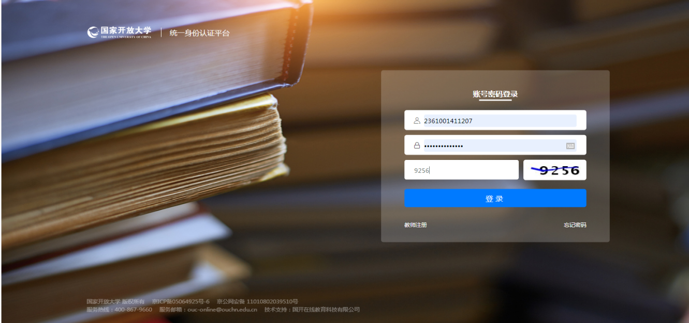

2、进入课程首页，在“在学课程”下找到《言语交际》课程，点击“进入学习”，如下图：
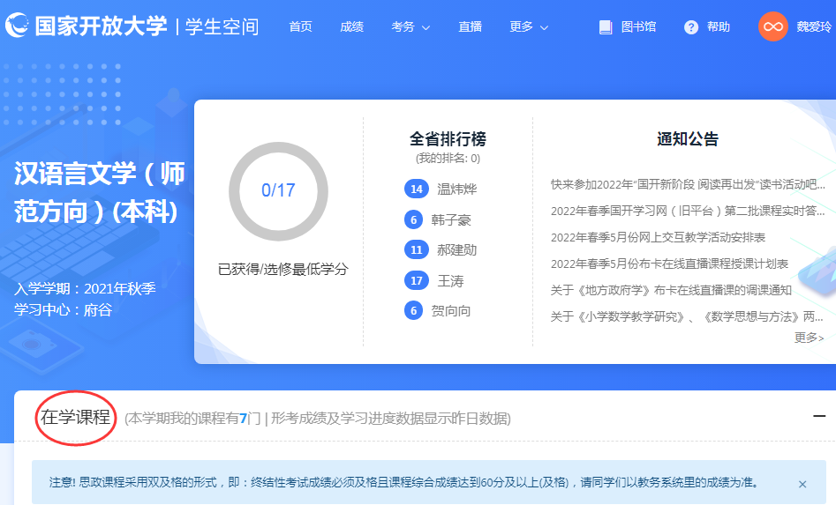
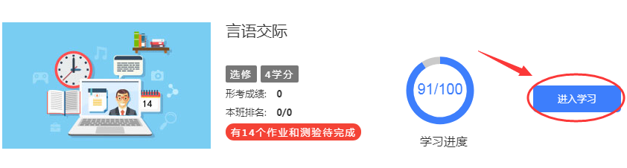
3、在《言语交际》课程首页列表里找到“教学文件”，点击，分别查看“教学大纲”与“考核说明”。如下图：
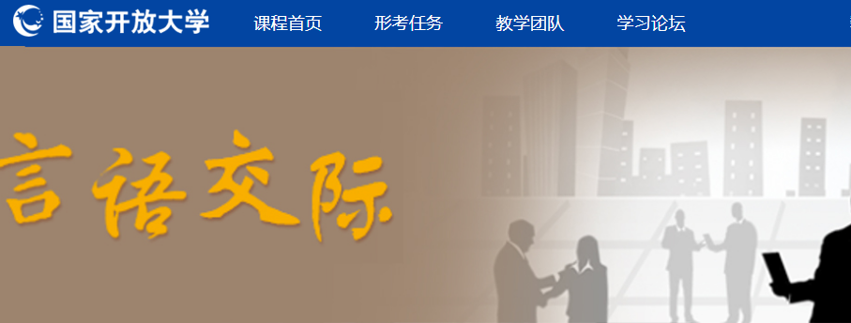

了解“教学大纲”下课程性质、教学目的和任务以及八个章节的学习内容和要求。
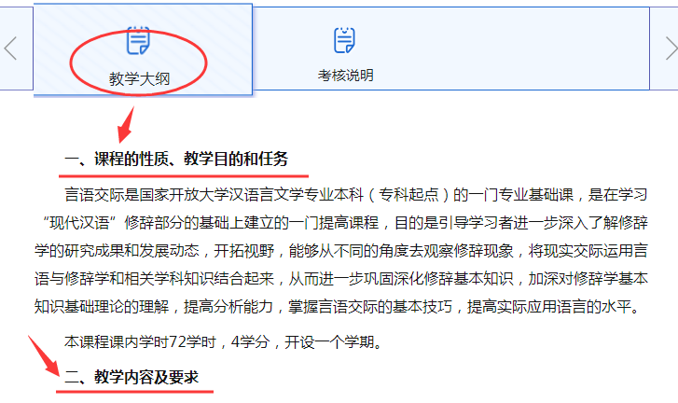

点击“考核说明”，了解“考核方式”，了解第二部分内容中的“重点掌握”与“一般掌握”。
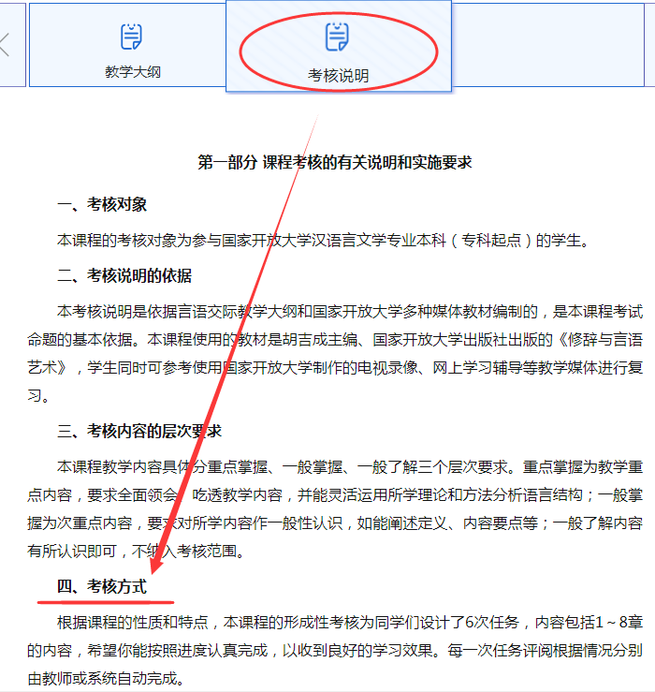

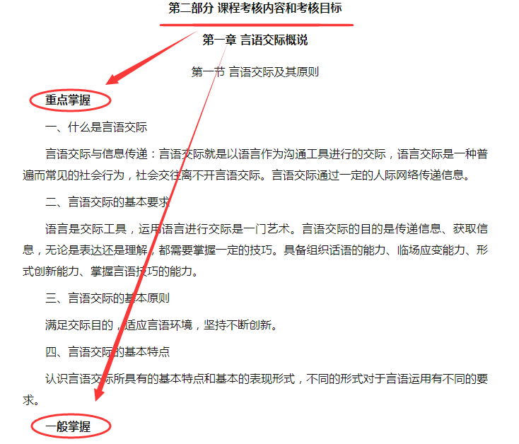
4、返回首页，点击“课程导学”，分别点击“课程导学”下的“视频导学”、“学什么”“怎么学”、“怎么考”，学习了解具体内容。如下图：
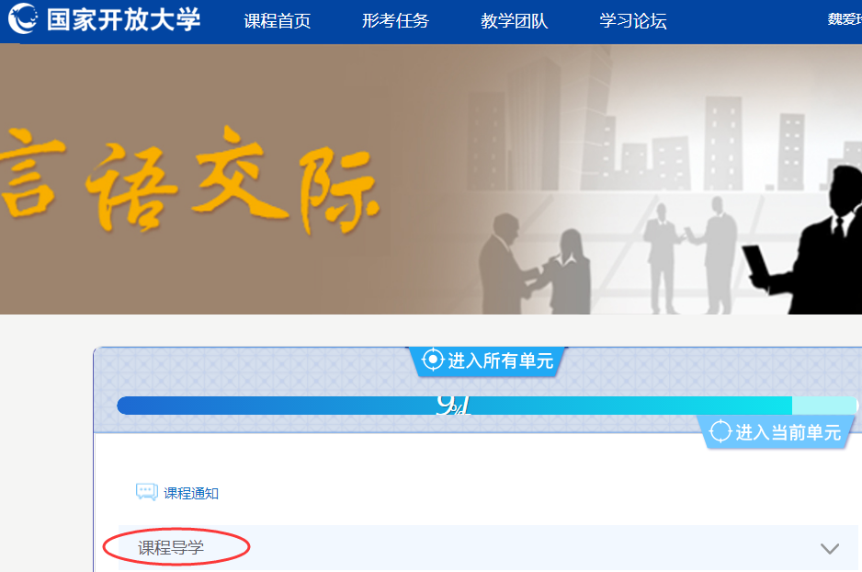

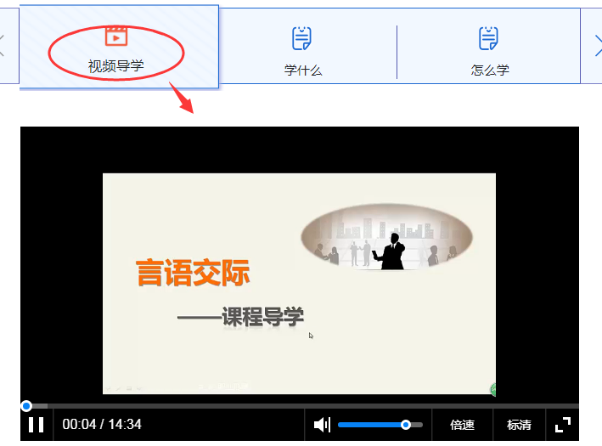

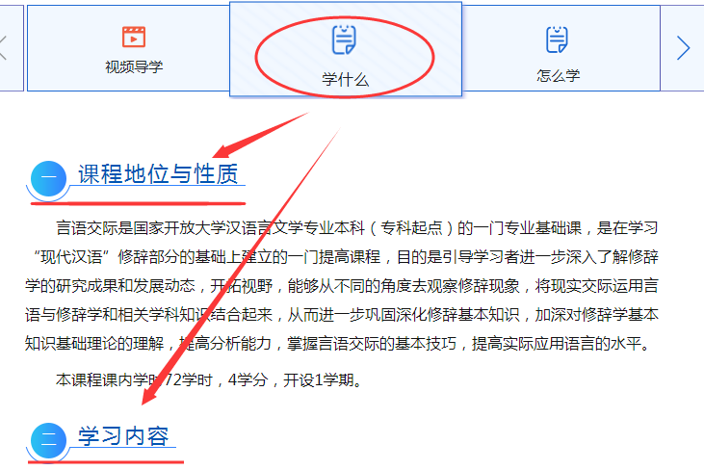
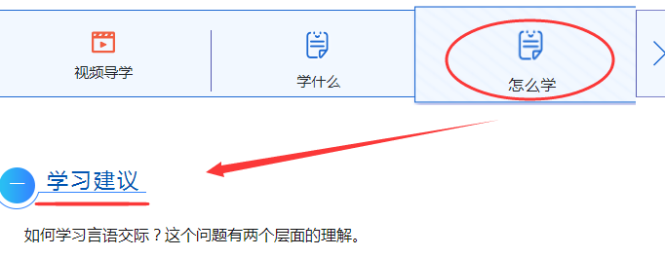
二、形考任务完成步骤：
1、返回首页，在列表里找到“形考任务”，点击，在“形考任务”列表里出现6个形考任务。如下图：
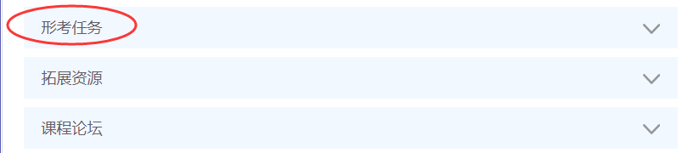
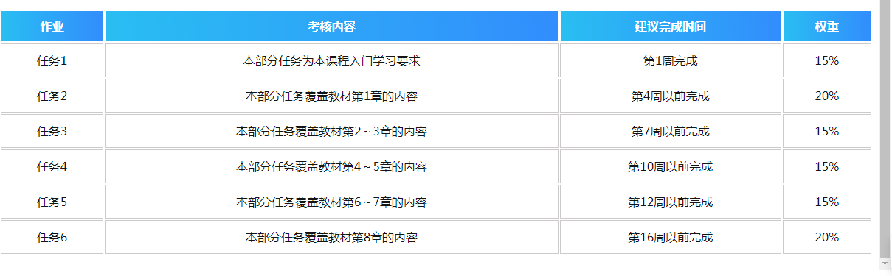
点击形考任务1，清楚答题次数（3次），点击“现在试答”，答题完毕点击“交卷”。这样依次完成6六形考任务。
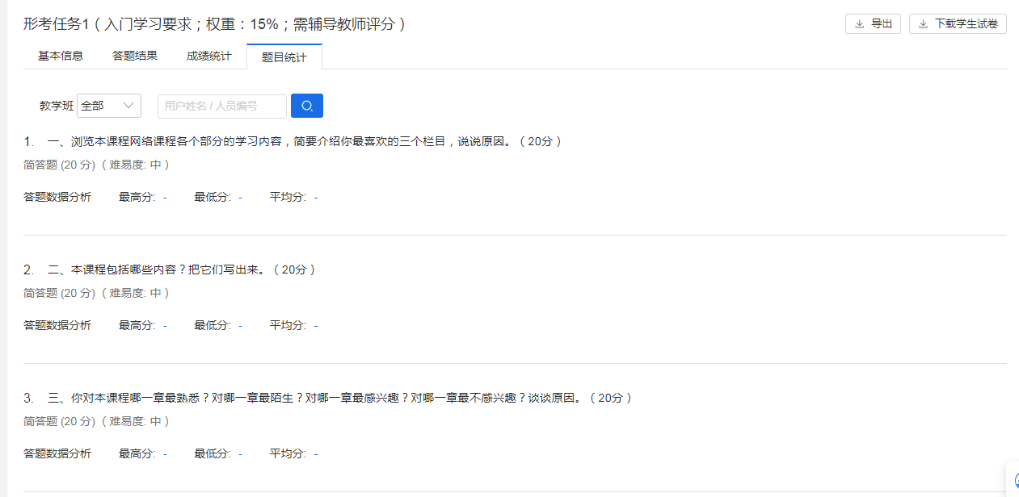
三、论坛发帖步骤：
论坛发帖有两种方式:可以点击首页上方的“学习论坛”，再点击“进入讨论区”，如下图：
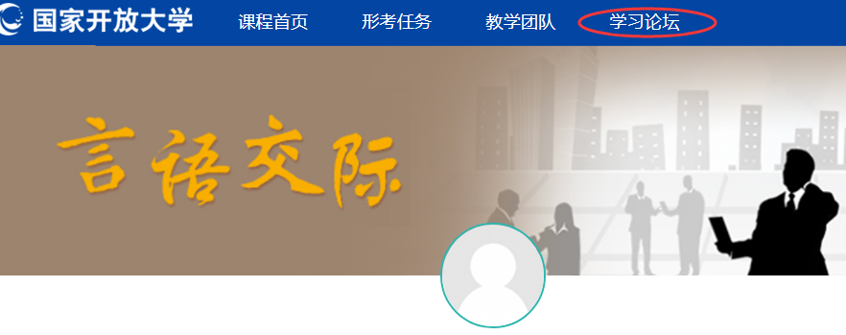
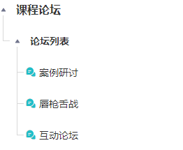
也可以点击首页列表下方的“课程论坛”，再分别点击“案例研讨”、“唇枪舌战”、“互动论坛”。如下图：
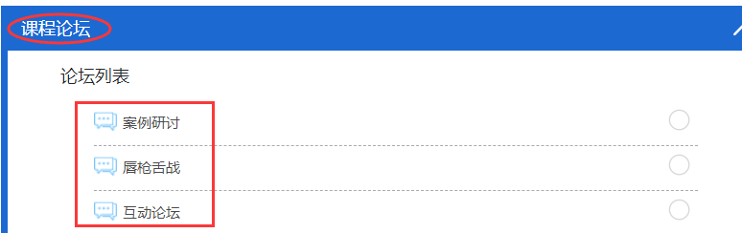
两种方式的操作后都会出现“添加一个新话题”，点击，并在“主题”与“正文”框中输入与课程学习相关的内容，然后点击“发到讨论区”即可。如下图：
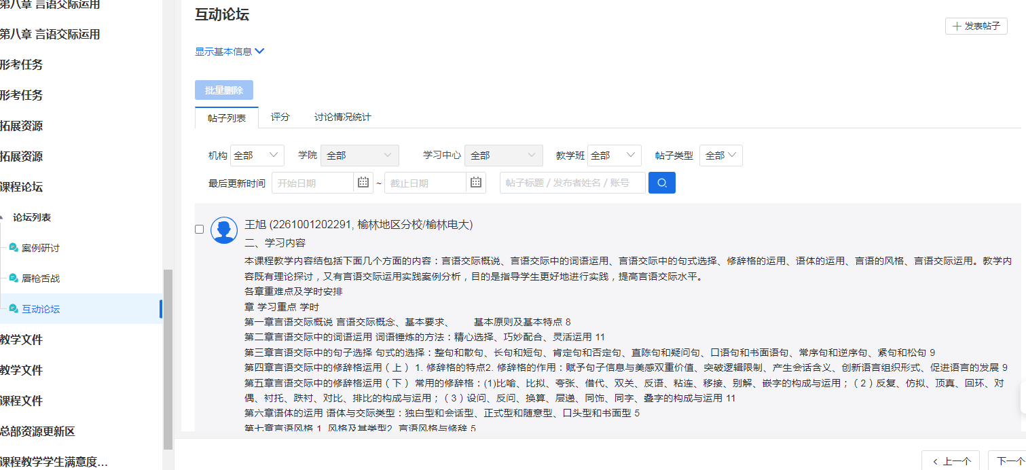
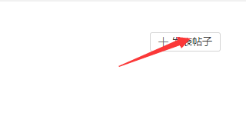
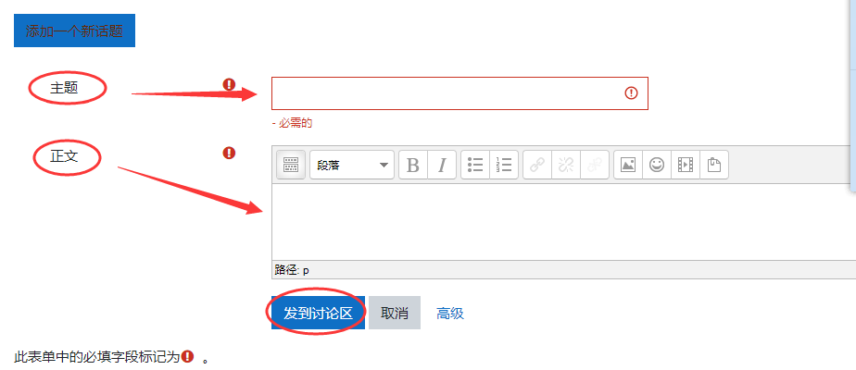
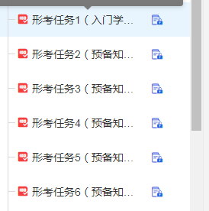
四：六次形考作业答案

言语交际形考任务1
- 浏览本课程网络课程各个部分的学习内容，简要介绍你最喜欢的三个栏目，说说原因。（20分）

参考答案：我最喜欢的三个栏目是课程导学、资源列表和课程论坛。因为通过浏览课程导学，可以了解我们需要学什么、怎么学和怎么考，对于本课程的学习会有一个初步的认识，从而自己制定出详细的学习规划；通过资源列表，对于学习中经常遇到的一些问题，可以找到参考答案，也可以进行拓展阅读，了解一些相关的言语交际实例，更好地在实践中加以运用，同时栏目中还有自测题，在课余时间做做题，能够测试自己的学习效果，找出自己的不足；通过课程论坛，可以跟同学、老师自由地交流讨论，大家提出一些案例进行研讨，互相切磋，有助于共同提高。
- 本课程包括哪些内容？把它们写出来。

参考答案：包括修辞、词语的锤炼、句子的选择、修辞格的运用、语体的运用、言语的风格、言语交际艺术等内容。
- 你对本课程哪一章最熟悉？对哪一章最陌生？对哪一章最感兴趣？对哪一章最不感兴趣？谈谈原因。（20分）
参考答案：我对第三章句子的选择最熟悉，因为上中学时学得比较好。
我对第六章语体的运用最陌生，因为以前没接触过这方面的学习内容。
我对第八章言语交际的艺术最感兴趣，因为掌握了言语交际的艺术，可以增强人际交往的艺术性，提高交际的效率。
我对第一章修辞概说最不感兴趣，因为这一章的内容比较笼统，主要是在宏观上介绍修辞以及修辞的原则，介绍修辞与其他相关学科的关系，感觉用处不太大。
四、谈谈你对言语交际的基本认识。（40分）

考答案参：人与人之间是需要言语交际的。人类在集体劳动中创造的语言，首先是出于彼此交际、协调关系和劳动生产的需要；而语言之所以成为人类区别于动物的显著标志之一，主要是源于集体劳动对彼此交际的特殊要求和理解。可以说，言语交际是伴随着人类社会的出现而出现的，言语交际就是人类社会赖以形成并维系其存在和发展、维持人与人之间关系的主要活动。人们的言语交际大多是在其周围的社会关系中发生的。通过言语交际，可以维持自己与亲戚、朋友，同一地区或同一职业或与自己的职业相关的一些人的交往，弥合人际间的界限，使人们在心理上产生共鸣、产生默契，从而满足生活的需要、事业的需要、精神的需要或物质的需要。我的言语交际实例：在买了房子之后，起初我和周围的邻居都不认识，彼此碰面也不说话。有一天装修工人把一些沙子洒落在楼道里，工人走了之后，我自己在楼道里打扫，当时是夏天，很热，我满头大汗，这时隔壁的房门忽然开了，一个七、八岁的男孩手里拿着一根雪糕递给我说：爷爷说你辛苦了，让你吃一根雪糕。“说完，他有点害羞，迅速地回家了。我十分感动，第二天遇上了隔壁的老大爷，我很热情地跟他打招呼，说：“谢谢您昨天让孩子送雪糕给我吃，真是太解渴了。我家这段时间装修会有些噪音，可能会打扰到您，很抱歉。如果有什么问题或要求，请您随时和我联系。”我边说边把自己的手机号码记在一张纸上交给他，老大爷笑容满足，连声答应，看上去很开心，此后我和他们一家成了好朋友。

言语交际形考任务2
1.具备话语组织能力的具体要求是什么？举例具体说明。
参考答案：具备话语组织能力可以说是言语交际的最基本的能力。在现代社会，人际交往频繁，言语交际的研究重点也已经从过去的书面交际扩展到口头交际，而且口头交际在谈判、商贸洽谈、导游、演讲、教学等活动中运用广泛。秘书在工作中迎来送往，包括电话联络等，都需要口头交际，需要根据语境需要、根据对方的目的意图灵活准确组织话语，或者根据需要撰写相应的书面材料，例如领导讲话、致辞等。例如领导接待客人或者会议致辞，需要秘书撰写一个简单的发言稿，作为秘书，就应具备迅速组织话语的能力，完成领导的工作。具备话语组织能力，要具备敏捷的思维，活络的头脑，较强的分析综合能力，能够结合语境和实际需要快速组织话语，做到主题突出，针对性强，适应话题的需要，并且语句连贯流畅，逻辑严密，用语规范。
具备话语组织能力具体要求做到以下几点：第一，主题要突出：明确话语目标，把要表达的主题清楚展示出来；第二，语句要顺畅：具有条理性，不要东一榔头西一棒子，天上地下不要交叉说；第三话语要清楚：无歧义，不罗嗦，不含混。
例如，唐代大诗人杜甫在《奉赠韦左丞丈二十二韵》：“读书破万卷，下笔如有神。”形容读书很多，学识渊博。
后人对这两句诗作过不同的解释，清代仇兆鳌的《杜诗详注》，对于“读书破万卷”中的“破”字举有三说，一曰：“胸罗万卷，故左右逢源而下笔有神”。二曰：“书破，犹韦编三绝之意。盖熟读则卷易磨也”。三曰：“识破万卷之理”。
这三说，集中地反映了对“破”字的不同理解。概括起来就是：突破、磨破、识破。如果我们在平时注意这些方面的积累，那么具备话语组织能力就不成其为问题了。

2.什么是言语交际的临场应变能力？应变能力是不是见风使舵？
参考答案：临场应变能力是指一个人在处理突发事件所表现出来的那种临危不惧的才干，那种特殊的能力。具备话语组织能力是言语交际的常规要求，而临场应变能力既是言语交际的基本要求，又是一种高级的能力要求。具备临场应变能力，才能够把突发事件及时处理消化，把危险问题消灭在萌芽状态。现实中，有很多小问题因为临场处理欠妥，结果最后酿成重大的社会问题，就是那种小事变大，大事变炸，最后结果是造成很大的负面影响。临场应变能力是交际者应该具备的主要能力之一。
言语交际中的临场应变能力是指在遇到重大突发事件能够巧妙采用和组织言语进行化解，抵消或打消对方的某种意图，避免被动的一种言语能力。临场应变能力是一种很高的要求，它和言语交际的基本要求：组织话语能力、形式创新能力、言语技巧能力是紧密结合在一起的。
应变能力不是见风使舵，它是在一定的交际场合中，人们依据事物的动态进程，为适应交际氛围所采取的交际态度和使交际顺利进行所采取的交际手段的体现。交际中的具体情景都是灵活且富于变化的，因此临场应变能力十分重要，一般来说，交际者的交际素质高、应变能力强，其交际效果就是会比较理想。

3.言语交际有哪些原则？哪一个原则是最基本的原则？谈谈你的认识。
参考答案：言语交际的原则主要包括角色原则、合作原则、礼貌原则和协调原则等四个方面。
(一)角色原则。交际者在具体交际中总是以双重身份参与交际，一个是他的社会角色，即交际者在社会地位、职业、性别、经历等方面的相对固定的身份特征；一个是他的交际角色，即交际者在具体交际情景中显示出来的临时的身份特征。当这两种角色重合时，主要体现其社会角色特征；当这两种角色错位时，应服从交际角色的要求，淡化社会角色特征。角色原则大体包括两项准则：1、定位准则，指言语交际要确定交际者的身份和地位。2、风格准则，指言语表达所显示出来的格调和特质。
(二)合作原则。合作是指人与人之间互相配合做某事或共同完成某项任务应有的交际态度。合作原则是言语交际的首要原则、根本原则。合作原则包括四项准则：1、质量准则，指话语的真实性，既不要说虚假的话，也不要说缺乏足够证据的话。2、数量准则，指交际中要有适当的信息量，满足交际的信息在言语形式上的繁简度应该适宜。3、关联准则，指交际者既要做到自己在前言后语中所发出的语句互相关联，也要做到与对方的话语和谐衔接。4、方式准则，指交际者在交际中应采取合适的形式和方法，使交际简明扼要，尽量吸引不同身份的交际对象，以顺利达到交际的目的。
(三)礼貌原则。礼貌体现了时代风尚和道德规范，体现了交际者的文化层次和文明程度，它受到一系列社会因素的制约。礼貌原则包括六项准则：1、平等准则，指不管人的种族、生活的地域、生活方式怎样不同，人与人之间是平等的。2、尊重准则，尊重他人就是尊重他人的意见，尊重他人的劳动，尊重他人的正当权利，尊重他人的人格。3、同情准则，指人际交往中要充分理解对方的处境、心情，设身处地为对方着想。4、谦虚准则，指要正确地看待自己的长处，正视自己的不足，不因自己有某些方面的优势或长处而趾高气扬，过于得意。5、赞美准则，赞美能使对方感受到他人的关心和尊重，同时建立起自信心，并获得进取的激情和动力。6、激励准则，激励是指激发、鼓励、勉励，它是一种使人进取的动力。人际交往的目的不仅在于信息沟通，更重要的是引起信息互动，阐发信息互动的关键是语言必须具有激发、鼓动的力量，达到激言励志的目的。
(四)协调原则。协调原则是通过协调双方的话语形式，来协调双方的交际心理，从而达到协调双方言语行为的原则。协调原则包括三项准则：1、得体准则，表达者通过组织恰当的话语形式，传递一定的会话含义，以达到自己的表达目的；表达者的话语要与交际情境相适应；表达者的话语应当与自己的角色身份相符。2、合意准则，发话人的话语应该在交际对象能够理解、能够接受的限度内；发话人的言语行为应该是在交际对象认为得体的基础上进行；接受者应该尽可能作出相应的贴切的言语行为反应。3、接近准则，在交际中，交际双方应分别有意识地调节自己的言语行为，协调双方的交际关系，使双方原有的差异尽量缩小。
在这四项原则中，合作原则是最基本的原则。合作原则可以促进说话人与听话人之间的理解与默契，为双方传递积极的信息，达成双方的信任，遵循了合作原则，人际交往容易获得成功。
4.分析下面《问江南》这首歌其中一段歌词，看看它在表达上有什么特点，有哪些创新的表达方式。
问江南？问江南？
江南的雨下了多少天？
打湿了多少诗篇？
问江南？问江南？
雨中的杏花开了多少朵？
芬芳了多少思念？

那一方土是否还红红绿绿？
那一方天是否还浓浓淡淡？
浆声灯影可曾记得流泪的初恋？
夜夜呼唤我的可是那水做的江南？
参考答案：这段歌词格调柔和，笔墨纤细，情味隽永，在表达上体现出一种清丽柔婉的美感。它主要采用奇问句和移觉的表达方式，通篇都是疑问，但这些疑问不需要回答，也无法回答，表面上是问，实际上是抒情，抒发对江南景物的依恋与欣赏；所谓移觉是指把表现一种感官感觉的词语移用来表现另外一种感官感觉，以此体现发话人内心的独特感受。比如
“江南的雨下了多少天？打湿了多少诗篇？雨中的杏花开了多少朵？芬芳了多少思念？都是通过巧妙的联想，将视觉、嗅觉等不同的感觉互相沟通，深化了诗的意境。
5.什么是言语交际的不可逆转性特点？这个特点说明言语交际要注意什么问题？请举例具体说说。
参考答案：言语交际的不可逆转性是指言语已经说出就形成事实，不可更改，并且是百口莫辩。言语交际，无论是使用口语还是书面语，只要一发布出来，就被别人知晓，无法收回，俗话说“覆水难收”就是如此。例如法庭上，一句不慎重的话，就有可能被对方抓住把柄，作为不利于自己的证据。尤其是在像外交、谈判、法庭论辩这些场合，言语交际更要考虑后果，不能让对方有机可乘。
由于言语交际的不可逆转性特点，在现实交际中要注意尽量不出错，如果自己的表达出现错误，而且已经自我意识到，那就应该即刻纠正，不可将错就错，更不可在别人指出时还要狡辩拒不认错，而应该就此机会作出合理的解释。如果是在重大的场合说错话，为避免误会或造成经济上的损失，应该立即通知对方加以纠正，甚至还有必要专门进行解释澄清，弥补错误。
6．言语交际有哪些形式？你认为哪种形式最重要？为什么？
参考答案：言语交际包括以下几种形式：
一是口头交际与书面交际。口头交际是以有声的口语形式进行交际，一般情况下是面对面交际，现代媒介的发达延伸了这种交际方式，例如电话、电视、手机、网上视频、QQ等，都可以进行口头交际。书面交际是通过文字进行信息传递，由于文字书写不受时间限制，可以字斟句酌，因而传递的内容相对而言比较规范，逻辑性强。
二是单向交际与双向交际。单向交际是一个人独自面向一个人或一群人发表演讲，例如大会报告、演讲、教学、下达命令等，多是单向交际，一方发布信息，一方接受信息。双向交际是以会话的形式呈现的，一般是指现场同步交际，有信息发出也有反馈，日常生活中的会话、讨论会等都属于双向交际。
三是正式交际与非正式交际。正式交际一般是比较正式的场合的言语交际，往往是组织与组织、部门与部门、机构与机构之间进行的交际，即使一个人形式出现，但是代表的也是组织机构，也有代表组织与个人进行交际的，例如组织谈话等。正式交际沟通常常采用链式、Y式、圆周式、轮式、互通式传递信息的方式。非正式交际就是日常随意的交际行为，这种交际比较自由，时间可长可短，话语可多可少，完全看当时的心境决定。
四是直接交际与间接交际。直接交际就是机构或个人之间直接进行的交际，或者是面对面的交际，这种交际方式可以保证信息的真实性与传递的快捷性。间接交际是要借助第三方作为中介传递信息的交际，间接交际虽然可能造成信息失真，而且也没有直接交际那么快捷，但是有时候也有一定作用，例如交际双方互不了解，就需要通过第三方传递信息进行沟通。
五是同级交际与非同级交际。同级交际是指在行政组织工作中同级机构、部门、个人之间的交际。由此还延伸出下行的沟通交际和上行的沟通交际，这属于非同级交际。例如组织上，对于上行的沟通，往往使用请示、报告等，而下行的沟通常常使用回复、答复、批复等形式。
我认为口头交际最为重要。因为与书面语相比，口语的历史要悠久得多，应用也广泛得多。它与人类社会的产生有着密切的联系，并且深入到社会的各个领域、各个阶层。书面语是在口语的基础上产生的，是在文字产生以后才出现的。没有书面语的民族至今还很多，但是没有口语的民族却是不存在的。就是有书面语的民族，它的应用范围也只限于识字阶层。 所以，口头交际是第一性的，是最为重要的交际。

比如在与人交谈中，要注意回避对方的缺陷，比如女性的身材、体重等都是敏感话题，如果忽视了言语的这种不可逆转性，不加考虑地任意批评，其结果往往是造成不可收拾的局面。

7.阅读下面的短文《差别》，分析其中的交际要素。
差 别
两个同龄的年轻人同时受雇于一家店铺，并且拿同样的薪水。
可是一段时间后，叫阿诺德的那个小伙子青云直上，而那个叫布鲁诺的小伙子却仍在原地踏步。布鲁诺很不满意老板的不公正待遇。终于有一天他到老板那儿发牢骚了。老板一边耐心地听着他的抱怨，一边在心里盘算着怎样向他解释清楚他和阿诺德之间的差别。
“布鲁诺先生，”老板开口说话了，“您现在到集市上去一下，看看今天早上有什么卖的。”
布鲁诺从集市上回来向老板汇报说，今早集市上只有一个农民拉了一车土豆在卖。
“有多少？”老板问。
布鲁诺赶快戴上帽子又跑到集上，然后回来告诉老板一共四十袋土豆。
“价格是多少？”
布鲁诺又第三次跑到集上问来了价格。
“好吧，”老板对他说，“现在请您坐到这把椅子上一句话也不要说，看看阿诺德怎么说。”
阿诺德很快就从集市上回来了。向老板汇报说到现在为止只有一个农民在卖土豆，一共四十口袋，价格是多少多少；土豆质量很不错，他带回来一个让老板看看。这个农民一个钟头以后还会弄来几箱西红柿，据他看价格非常公道。昨天他们铺子的西红柿卖得很快，库存已经不多了。他想这么便宜的西红柿，老板肯定会要进一些的，所以他不仅带回了一个西红柿做样品，而且把那个农民也带来了，他现在正在外面等回话呢。
此时老板转向了布鲁诺，说：“现在您肯定知道为什么阿诺德的薪水比您高了吧！”
参考答案：在这篇短文中，交际的要素表现为：
(1)主体因素：交际活动的参与者，即老板和布鲁诺、老板和阿诺德。
(2)主观因素：交际动机，即布鲁诺对薪水不高的抱怨，老板对员工的要求，阿诺德对市场调查的认真负责。
(3)核心因素：交际的话语和辅助手段，如身体动作“戴上帽子”、“跑”等。
(4)客观因素：交际环境，即一家店铺及集市。
8.阅读下面的案例，根据言语交际原则具体分析孔子的言谈是否符合言语交际的基本原则。
子夏的性格和子路很相似，也是一位勇猛的斗士。在孔子周游列国的十几年中，他一直是孔子的护士。但他这个人又是个有名的小气鬼。
有一天，孔子和弟子们外出，天要下雨，可都没有带雨伞，正好路过子夏的家。
子路提议说：“咱们到子夏家借把雨伞吧！”
孔子连忙拦住子路，说：“不要去，不要去。子夏这个人我了解，他十分护财，他的东西别人是借不出来的。”
子路说：“我能把我的东西拿出来和朋友一起享用，就是用坏了都不心疼。难道老师借把雨伞用用，子夏都不肯吗？”
“我不是那个意思。”孔子感慨地说道。“咱们不能硬让人家去干自己不愿意去干的事。只有这样，咱们大家相处的时间才能长久些！”
本来可以顺道到弟子家借用雨具，但孔子的想法是：既然子夏惜财，我们就不要难为他。否则处久了，难免产生隔阂。
的确，人格有自己的性格特点，交际中，我们要顺着他人的特点，照顾别人的感受，不强人所难，不让人家做不想做的事。别人知道你体贴他，自然会反过来为你着想。
参考答案：孔子的言谈符合言语交际中的角色原则、礼貌原则和协调原则。孔子的社会角色是老师，但在此案例中他的交际角色是一位借伞人，当这两种角色错位时，孔子淡化了自己的社会角色特征，服从交际角色的要求。他以尊重来看待子夏惜财的性格特点，充分理解子夏的处境、心情，设身处地为子夏着想，不愿意勉强子夏去做他不愿意做的事，这符合言语交际中的礼貌原则。在子路对此表示不理解时，孔子耐心地解释，有意识地调节自己的言语，协调交际关系，使双方原有想法的差异尽量缩小，言语贴切而得体，符合言语交际中的协调原则。

言语交际形考任务3
1．下面是电影《怒潮》的插曲《送别》的四段歌词，请你从词语锤炼稳妥和谐角度简要说明其运用词语的特点。
送君送到大路旁，君的恩情永不忘，农友乡亲心里亮，隔山隔水永相望。
送君送到大树下，心里几多知心话，出生入死闹革命，枪林弹雨把敌杀。
半间屋前川水流，革命友谊才开头，哪有利刀能劈水，哪有利剑能斩愁。
送君送到江水边，知心话儿说不完，风里浪里你行船，我持梭标望君还。
参考答案:这四段歌词语言通俗浅近,不故作深奥,比如“心里亮“利刀“劈水“利剑“斩愁”等,选择的是平淡自然通俗明白的词语。歌词读起来朗朗上口,音节匀称,每七字为一句,整齐划一;句末押韵,而且大体上是排韵,四段中几乎每一段的每一句都押韵,如第一段的旁、忘、亮、望,第四段的边、完、船、还等,词语的运用特别富于韵律美。
2．下面改句中词语运用很有特点，请从词语锤炼的目的角度分析。
①唐代齐己写了一首《早梅》诗，其中有一句是：“前村深雪里，昨夜数枝开”。后来有人改为：“前村深雪里，昨夜一枝开”。连齐己自己都觉得改句非常妙。
②某地警察局热心为民办事，当地人传顺口溜赞扬：“远亲不如近邻，近邻不如警察”，后来有人把顺口溜改为：“远亲不如近邻，近邻不如110”。这样顺口溜传得更远了。
参考答案：① 改句将‚数枝开‛ 改为‚一枝开‛， 目 的是使得梅花的形象更加鲜明独特。 此诗写的是早梅，早梅就是早开的梅花， 一般不会数枝开， 数枝就是开了 一片， 把‘数枝’ 改成‘一枝’， 就显得这梅花是早开的梅花。‛ 而且在前村皑皑深雪中， 一枝红梅绽开， 孤立雪中， 让人的视线完全集中于此， 那的确更叫人眼前一亮， 相对数枝梅花而言， 一枝梅花更具有抓人眼球的功效， 更突出了 早梅的本质特征。 将‚数枝‛ 改为‚一枝‛， 照应题目 ， 突出其开放之‚早‛， 可显示出‚早梅‛ 的不同寻常， 更可突出它傲然独立的个性。
②改句将‚警察‛ 改为‚110‛， 目 的是使得词语更加新鲜， 更加生动活泼。
3．下面一段话在句式使用上有什么特色？请加以分析并简要说明其表达效果。
燕子去了，有再来的时候；杨柳枯了，有再青的时候；桃花谢了，有再开的时候；但是，聪明的，你告诉我，我们的日子为什么一去不复返呢？
参考答案：前面三个小句，使用排比的修辞方式，用“燕子”、“杨柳”、“桃花”等作为衬托，富有诗意。最后从反面突显出“日子”却不能像燕子、杨柳、桃花那样回来，使用抒情的疑问句，十分感人
4．把下面的句子改为短句，并说明改句和原句各自的表达效果。
① 这套词语浅显、内容丰富、生动有趣、通俗易懂、装潢设计精美的科普读物，适合小学生阅读。（变成短句）
② 从前线回来的人说到白求恩，没有一个不佩服。（变成肯定句）
参考答案：① 这套科普读物词语浅显、内容丰富，生动有趣、通俗易懂，而且装潢设计精美，适合小学生阅读。
② 从前线回来的人说到白求恩，都非常佩服。
第一个句子，原句较长，表意丰富，严谨周密，有气势。改句则比较活泼，语气比较舒缓。
第二个句子，原句是否定句，语气比较强调。改句是肯定句，比较明确、直率。

5．王安石《泊船瓜洲》诗中有一句是“春风又绿江南岸”，世人都评价其中的“绿”字使用得巧妙精当，请你结合锤炼词语的目的简要分析说明。
参考答案： 王安石最初选择的是动词‚到、 过、 入、 满‛， 但总不满意， 最后选择了 形容词‚绿‛， 方才觉得符合自己的心意， 符合全诗的意境。 这是因为‚绿‛ 本身就是一个充满春意色彩的词语，更显得生机勃勃， 景色如画。 一个‚绿‛ 字把整个江南生机勃勃、 春意盎然的动人景象表达出来了 。 其他文字只表达了 春风的到来， 却没表现春天到来后千里江岸一片新绿的景物变化。 而且‚绿‛ 在这里又活用为动词， 既有色彩， 又有动态， 把江南那种绿意盎然的变化状态生动地描绘出来了 。 王安石这个‚绿‛ 字的巧用， 可谓是平字见奇、 陈字见新的典范。

6、举例说明什么是成语，什么是成语活用。
参考答案：成语是汉民族习用的一种熟语，一般以四个音节为主，具有形式稳定、意蕴深厚、言简意赅、生动具体、新鲜别致的特点。例如：
①教育学生在德、智、体几方面都求得发展，是我们教师义不容辞的责任。
②只要我们坚持不懈，一切困难都可迎刃而解。
这里的“义不容辞”、“迎刃而解”都是成语。
成语结构固定，一般情况下不可更改形式，但是也可以活用。所谓成语的活用，就是临时改变一下成语的结构或意义，即变换一些成分，或者赋予成语以新的意义和用法。
成语的活用又可以分为内容和形式两个方面，形式的活用主要是指通过增字、减字、换字及变序等手段改变成语的结构，使成语的形式发生变化；内容的活用主要是指改变成语的本来含义和使用场合，或者改变成语的感情色彩，褒词贬用或贬词褒用。而这两个方面又常常是结合在一起的， 常见的主要有套用、谐音、拆用、易序、曲解几种活用情况。
此外还有易色的活用方式，即改变原形的感情色彩，褒词贬用或贬词褒用。例如：“既异想天开，又实事求是，这是科学工作者特殊的风格。”“异想天开”本来带贬义，指想法离奇，难以实现，在这里则贬词褒用，使语言幽默活泼。
成语是一种固定的语言结构，活用成语必须慎重、合理，确实需要才偶一为之，而不能滥用，更不能把成语的活用当作成语的常规用法。

7．“我们都喜欢他”和“我们都不讨厌他”，两个句子在意义上有没有差别？为什么？
参考答案： 这两个句子在意义上是有差别的， ‚喜欢‛ 带有较浓厚的感情色彩， 而‚不讨厌‛ 则比较平淡。 句子的选择， 应表意准确， 符合作者的表达意图， 适合上下文， 符合特定的语境。 只有在表达准确明白的基础上才能进而追求表达的艺术性， 将表达上升到一个更高的层次。
8、“一次投资，幸福一世”。这则保险广告语在句式上有没有问题？为什么？
参考答案：这则广告语在句式上属于逆序句，是状中倒装，将“一世幸福”写成“幸福一世”，目的是为了强调幸福的长久。
9．有些人像是古代的东郭先生，只会混饭吃。
参考答案：本句使用的典故不恰当，《韩非子》中写的滥竽充数的人应为“南郭先生”。 可改为：有些人像是古代的南郭先生，只会混饭吃。

10．有些同学上课总爱说话，老师多次批评，但是屡教不改。
参考答案： 本句使用的‚屡教不改‛ 这一词语不恰当， 谴责的味道过重， 上课爱说话只能算是学生的小毛病， 可改用语气较为轻缓的词语。
可改为： 有些同学上课总爱说话， 老师多次批评， 但是收效不大。
11．喂，杨处长，我们光临你处已经多时了，可是久久不见有人恭候接待……
参考答案：本句使用的“光临”、“恭候”等敬词，不恰当，这本应是接待方使用的词语，不应由到访方使用。
可改为：喂，杨处长，我们到达你处已经多时了，可是久久不见有人接待

12、喂，杨处长，我们光临你处已经多时了，可是久久不见有人恭候接待……
参考答案：本句使用的“光临”、“恭候”等敬词，不恰当，这本应是接待方使用的词语，不应由到访方使用。可改为：喂，杨处长，我们到达你处已经多时了，可是久久不见有人接待……
13．战士们摧毁了敌人的碉堡，冲上敌人的阵地，残余的敌人被消灭了，缴获了敌人很多武器，敌人的指挥官也被俘虏了。
参考答案：几个小句子的排序不恰当，应改时间顺序重排。
可改为：战士们冲上敌人的阵地，摧毁了敌人的碉堡，俘虏了敌人的指挥官，消灭了残余的敌人，还缴获了敌人很多武器
14．这个村子，南边是一条河，东边是一望无际的稻田，北边是甘蔗林，西边是橡胶园-四面八方都是树。
参考答案：本句以空间位置的顺序作为陈述的次序，但是最后一句与前一句的句子矛盾既然南北有河，东边有稻田，就不可能是四面八方都是树。
可改为：这个村子，南边是一条河，东边是一望无际的稻田，北边是甘蔗林，西边是橡胶园。
15．一人深夜偷钓，被水库管理员发现，惊慌失措中不慎落水丧命，亡妻愤然上告水库管理员。
参考答案：本句使用的词语“亡妻”、“上告”不正确，“亡妻”意为“死去的妻子”，而不是“死者的妻子”之意。“上告”意为向某人或某机构告状，这一对象显然不应该是“水库管理员”。
可改为：一人深夜偷钓，被水库管理员发现，惊慌失措中不慎落水丧命，其妻愤然起诉水库管理员。
14．他浑身被敌人打得头破血流，没有一块好的地方。
参考答案： 本句前后矛盾， ‚浑身‛ 指全部的身体， ‚头破血流‛ 仅指头部， 两词不应该搭配在一起。
可改为： 他被敌人打得遍体麟伤， 没有一块好的地方。
15．美丽的三亚湾，阳光灿烂，洁白沙滩，海水湛蓝，叫我怎么不留恋！
参考答案:本句中“洁白沙滩语序不对,应为“沙难洁白
可改为:美丽的三亚湾,阳光灿烂,沙滩洁白,海水湛蓝,叫我怎么不留恋!
16．教育部颁布了《国家教育考试违纪处理办法》，从今以后考试违规作弊有法可依了。
参考答案：“违规作弊有法可依”的说法不正确，应为“处理违规作弊有法可依”。
可改为：教育部颁布了《国家教育考试违纪处理办法》，从今以后处理考试违规作弊就有法可依了。
17．法国总统府发表声明称他为不受法国政府欢迎的人，除非他为自己的厥词做出解释。
参考答案： 此处‚解释‛ 仅是说明理由， 没有认错的意思， 应改为‚道歉‛ 。
可改为： 法国总统府发表声明称他为不受法国政府欢迎的人， 除非他为自己的厥词做出道歉。
18．每年除夕夜，爆竹声震耳欲聋，烟雾弥漫不见明月，空气污染十分严重。
参考答案：应将“不见明月”删掉，爆竹的烟雾不是乌云，不至于遮掩明月。 可改为：每年除夕夜，爆竹声震耳欲聋，烟雾弥漫，空气污染十分严重。
19．电动自行车一定要寄存，舍小钱将换来失窃。
参考答案“舍小钱将换来失窃应改为“舍不得小钱可能会招致失窃
可改为:电动自行车一定要寄存,舍不得小钱可能会招致失窃。
20．她哥哥已经快三十了还没有成家，她计划外出打工挣钱为哥哥找个女人填房。
参考答案：“填房”一词不当，“填房”是指原配妻子去世后续弦，她哥哥没有成家，显然是未曾娶妻。这里的“填房”应改为“娶媳妇”。
可改为：她哥哥已经快三十了还没有成家，她计划外出打工挣钱为哥哥娶媳妇。
21．市容假装病人看病，抓住街头乱贴广告的游医。
参考答案：“市容”应该为“市政管理人员”。
可改为：市政管理人员假装病人看病，抓住了街头乱贴广告的游医。
22．这部长达二十集的电视剧给观众讲述了一个发生在清朝雍正时期，出身卑微的主人公在红颜知己的帮助下，运用其聪明才智，最后战胜了所有贪官污吏，最后当上了朝廷命官，走上了仕途。
参考答案：此句缺少宾语，而且用词不当。
可改为：这部长达二十集的电视剧给观众讲述了一个发生在清朝雍正时期的故事，出身卑微的主人公在红颜知己的帮助下，运用其聪明才智，战胜了许多贪官污吏，最终走上仕途，成为朝廷命官。

言语交际形考任务4
1．修辞格在广告中运用十分普遍，分析下面几则广告语中的修辞格及表达效果。
（1）美的空调，全球信赖。（这是名叫“美的”的空调广告）
（2）女人更年要静心。（这是适用于更年期女性的“静心口服液”广告）
（3）我的名气是吹出来的。（电扇广告）
（4）有了我，令足下生辉！（皮鞋油广告）
1．修辞格在广告中运用十分普遍，分析下面几则广告语中的修辞格及表达效果。
（1）美的空调，全球信赖。（这是名叫“美的”的空调广告）
参考答案：运用的是“别解”修辞手法。对“美的”一词，重新作出解释，以满足广告需要。
（2）女人更年要静心。（这是适用于更年期女性的“静心口服液”广告）
参考答案：运用的是“别解”修辞手法，“静心”一词字面上是口服液的名称，此处又将它别解为安静心神的意思。
（3）我的名气是吹出来的。（电扇广告）
参考答案：运用的是“双关”修辞手法，“吹”既是电扇的功能，同时又可解释为“吹嘘”，带有幽默色彩。
（4）有了我，令足下生辉！（皮鞋油广告）
参考答案：运用的是“双关”修辞手法，“足下”既有“脚下”的意思，也可理解为对他人的敬称。
2．分析下面幽默使用的修辞格。
（1）爸爸逗四岁的小明说：“小明啊，要是爸爸和妈妈吵架，你站在谁一边？”小明说：“我站旁边”
（2）一则手机短信：“早晨我吃不下饭，因为我想你。中午我吃不下饭，因为我想你。晚上我吃不下饭，因为我想你。夜里我睡不着，因为——我饿！”
参考答案：1、 运用的是‚跌衬‛ 和‚同字‛ 修辞手法。 受话人会推测小明是不是该站在爸爸一边或者妈妈一边， 回答却是‚站旁边‛， 是一种跌衬， 同时还应用了 同字修辞格， 更增加了 趣味性。
2、参考答案： 运用的是‚跌衬‛ 的修辞手法。 即故意先不说出正意， 而用‚想你‛ 先作衬托铺垫， 然后急转直下， 把正意‚我饿‛ 说出来， 前后形成强烈的反差， 完全出人意料之外。
3．阅读下面的故事，看看墨子采用了什么样的方法说服了楚王。
楚王准备攻打宋国。墨子听说了这个消息，赶往楚国。
楚王见到墨子说：“先生来到楚国，对寡人有什么见教呢？”
墨子说：“今来贵国，只想向大王请教：我听说有这么一个人，不坐自己华丽的马车，而想偷邻居的破烂车子；不穿锦绣衣裳，而想偷邻居的粗布短袄；不吃自己的肉食，而想偷邻居的糠饼。这是个什么样的人呢？”
楚王笑着说：“那准是个犯偷窃病的人！”
墨子也笑了，接着又说：“那么，我再请教大王：楚国的国土方圆五千里，宋国的土地方圆只有五百里。这就好像华丽的车子和破车子相比。楚国有云梦泽，那里满是犀兕、麋鹿之类，长江、汉水里的鱼、鳖、鼋、鼍多得天下无比，宋国真像人们说的那样，是个连野鸡、兔子、鲫鱼都没有的地方。这就好像白米肥肉和糟糠相比。楚国有松、梓、、楠、樟这些大树，宋国却没有什么大树。这就好像锦绣衣裳和粗布衣服相比。我认为大王攻打宋国，正和这个害偷窃病的人一样。”
于是楚王放弃了攻打宋国的念头。
1）爸爸逗四岁的小明说：“小明啊，要是爸爸和妈妈吵架，你站在谁一边？”小明说：“我站旁边”
参考答案：运用的是“跌衬”和“同字”修辞手法。受话人会推测小明是不是该站在爸爸一边或者妈妈一边，回答却是“站旁边”，是一种跌衬，同时还应用了同字修辞格，更增加了趣味性。
（2）一则手机短信：“早晨我吃不下饭，因为我想你。中午我吃不下饭，因为我想你。晚上我吃不下饭，因为我想你。夜里我睡不着，因为——我饿！”
参考答案：运用的是“跌衬”的修辞手法。即故意先不说出正意，而用“想你”先作衬托铺垫，然后急转直下，把正意“我饿”说出来，前后形成强烈的反差，完全出人意料之外。
答：墨子采用了比喻和对比的方法说服了楚王，他把楚国和宋国的国土比喻为车子，又用华丽的车与破车相对比；把楚国和宋国的物产分别比喻为白米肥肉、锦绣衣裳与糟糠、粗布，并加以对比。
比喻，是用一事物给另一事物打比方的修辞格，墨子恰当地运用比喻能使抽象的事物或道理具体形象、通俗易懂。对比是把两种相反、相对立的事物加以对照、比较，突出双方面的特征，不同事物的差异便一望而知，无需再多费唇舌去做进一步的分析和解释了。
4．一西方记者挑衅地问周恩来总理：“为什么中国人把人走的路称之为马路？”周恩来机智回答说：“马路就是马克思主义道路的简称，我们中国人走的就是马克思主义道路。”请问周总理的回答是用了什么样的修辞格？有什么样的表达效果？
参考答案： 周恩来总理使用了 ‚别解‛ 的修辞格， 故意曲解西方记者原来的意思， 将对方用来挑衅的动物名称‚马‛ 一字重新作出解释， 解释为‚马克思主义‛， 这种用法在外交、 论辩上， 往往有意想不到的效果， 它化解了 一个言语的死扣， 别出机杼， 幽默风趣， 出奇制胜， 十分机智， 反而使西方记者显得无趣了 。
5．借喻和借代有什么异同？各有什么表达效果？阅读报刊，经常会发现这样的语句：“华盛顿认为”、“伊斯兰堡向新德里伸出了橄榄枝”、“莫斯科不相信眼泪”等等，请问这里的修辞手段是借代还是借喻？为什么？

借喻是本体和比喻词都不出现，直接用喻体代替本体的一种比喻形式，本体喻体融合。借喻的形式简略，语感含蓄，隐而不露，比喻什么内容需要我们仔细品味体会。
借代就是不直接说出要表现的对象，而用与这个对象密切相关的其他事物来代替的修辞方法。借代由本体和借体两个要素构成，要表现的事物名称是本体，用来代替本体的事物名称就是借体。文艺创作和言语交际中巧妙运用借代，可以突出人物形象特点，有助于刻画人物的性格；可以突显事物的特征、属性；可以使语言形式丰富多彩，词语错综使用，富于变化；可以含蓄地表达发话人的褒贬态度、爱憎情感。
“华盛顿”、“伊斯兰堡”、“新德里”是借代修辞，以特定的城市名称（首都）代指美国、巴基斯坦、印度政府，这是以部分代替整体的借代方式；“眼泪”是借代修辞，是以本体的特征“流眼泪”代称本体“悲伤”，是根据借体对象本身所具有的特点，用来构成借代；“橄榄枝”是借喻，用喻体“橄榄枝”代替本体“和平”。
6．下面的各种说法，哪些正确？哪些不正确？简要说明原因。 （1）对比就是对偶。 （2）反对也是对比。
第一种说法不正确。对偶是把结构相同相近、字数相等、意义相关、平仄对立的两个句子或短语，排列组合在一起的修辞方法。对比是把两种相反、相对立的事物或同一事物相反相对的两个方面加以对照、比较，突出双方面的特征。所以对比和对偶不是一回事。
第二种说法正确。反对是对偶的一种类型，反对的上下句在意思上表示矛盾对立的意义，内容上形成鲜明对比，相反相成，因为反对也可以被看作是一种对比。
7．什么是跌衬？举例说明跌衬在言语交际中的表达效果。
跌衬是故意先不说出正意，而用别的话语先作衬托铺垫，然后急转直下，把正意说出来，前后形成强烈的反差，完全出人意料之外。如乔羽给山西杏花村酒的题词:劝君莫到杏花村，此处美酒能醉人！上句劝别人不要到此饮酒，与酒厂邀请题词的本意完全相反，但是下句话锋一转，道出真意，一铺一跌，曲折变化，令人叫绝。在言语交际时，话语中适当穿插使用跌衬，有助于活跃气氛，增强话语的幽默色彩，给人留下深刻印象。
8．修辞格入诗，是诗歌创作中常见的艺术表达手段。阅读下面白居易的诗歌《钱塘湖春行》，分析这首诗的颌联、颈联（第二第三联）使用的修辞格及其表达效果。
孤山寺北贾亭西，水面初平云脚低。
几处早莺争暖树，谁家新燕啄春泥。
乱花渐欲迷人眼，浅草才能没马蹄。
最爱湖东行不足，绿杨阴里白沙堤。
答:这两联使用的修辞格是对偶,而且是严对,结构完全相同,平仄相反而且每个位置的词的词性相同,名词对名词(莺对燕),动词对动词(争对啄),形容词对形容词(乱对浅);在词的意义上也相对,属于同样的类别,动作对动作(争对啄),名称对名称,色彩对色彩,植物对植物(花对草),动物对动物(莺对燕),而且用字不重复。这两联从形式上看,音节整齐匀称,节奏感强,从内容上看中,概括力强,让人感受到庄重和谐的美感,尽显语的简洁精练和丰富内涵。
9．鲁迅曾经说，“燕山雪花大如席”是夸张，而“广州雪花大如席”是笑话。请你据此说说使用夸张应注意什么问题，夸张和夸大其词有什么不同。
答：夸张就是故意言过其实，着意夸大或者是缩小表达对象特征的修辞方法。所有的夸张反映的内容都在一定程度上脱离实际，更多反映的是发话人的主观感受，但是它正好突出了表达对象的本质特征。鲁迅先生的这种说法，是提醒我们运用夸张手法时要注意，夸张一定要合理，夸而有度，入情入理，体现一种巧思，充分显示人的活跃的理智。夸张与夸大其词不同，夸张描述的对象本身要具有可以扩大化的基础，从而把事物本身具有可以放大的合理性的一面以极其主观化的方式表达出来，使人觉得描述的对象特征真实可信，而且难以忘怀。但是夸大其词，夸而失节，则成为虚假。鲁迅先生认为夸张必须有现实基础才是成功，燕山的冬天是飘雪的，所以说雪花大如席，是建立在事物真实的基础之上的，虽然不符合科学常理，但具有艺术的真实性，具有特殊的审美价值。可是广州根本就不下雪，没有雪花存在的基础，说广州雪花大如席，就成为虚假的夸大，成为笑话了。

言语交际形考任务5

红色标识的为正确答案
1．口头语体是在书面语体的基础上形成并发展起来的。
选择一项：
对
错
2．文艺语体具有形象性和丰富性特点。
选择一项：
对
错
3．言语的民族风格，体现在一种语言的各个要素方面。
选择一项：
对
错
4．言语的时代风格突出地表现在语音方面。
选择一项：
对
错
5．交际类型中的正式型，言语使用往往以书面语为主。
选择一项：
对
错
6．语体和文体两个概念的内涵是一致的，只是观察角度不同。
选择一项：
对
错
7．交际类型多种多样，日常会话属于随意型。
选择一项：
对
错
8．言语的民族风格突出地表现在语汇方面。
选择一项：
对
错
10．政论语体的特点是逻辑性强，其他语体不讲究逻辑性。
选择一项：
对
错
11．交际类型中的商务谈判、法庭论辩，既是口头型，又属于正式型。
选择一项：
对
错
12．言语的风格主要体现在书面语中，口语交际无所谓言语风格。
选择一项：
对
错
13．书面语体中的事务语体，常常要使用固定的格式和套语。
选择一项：
对
错
14．会议报告、即兴发言、商务谈判属于交际类型中的独白型。
选择一项：
对
错
15．从交际类型看，演讲属于独白型、正式型和口头型。
选择一项：
对
错

16．语言的三要素语音、语汇、语法都是言语时代风格的重要表现。
选择一项：
对
错
17．和其他语体相比，事务语体往往没有情感性语言，例如很少使用叹词。
选择一项：
对
错
18．搞清楚交际类型对于正确使用语言进行交际非常重要。
选择一项：
对
错
19．言语风格主要是时代风格和民族风格，与言语表达者个性无关。
选择一项：
对
错
20．庄重的言语风格主要运用于事务语体、政论语体和科技语体。
选择一项：
对
错
21．只有书面语才有所谓言语风格问题，口语表达谈不上言语风格。
选择一项：
对
错
22．语体和风格实际上是一回事，互相对应。
选择一项：
对
错
23．豪放与柔婉、简洁与繁丰都属于言语的表现风格。
选择一项：
对
错
24．不具有幽默能力，就等于不具有社交能力。
选择一项：
对
错
25．女性语体和老人语体都属于专业语体。
选择一项：
对
错

言语交际形考任务6
1．分析下面的两个言语交际片段，运用角色原则加以分析。
A．主任：小王，给我打壶热水，把茶沏上。
小王：好，我马上去。
B．主任：老婆，快给我到冰箱拿瓶冰镇矿泉水来，再拿把扇子给我扇扇，我热死啦！
老婆：你以为你是谁呀？找别人伺候去！

参考答案：角色是戏剧中的术语，即演员所扮演的人物，交际中的角色则是指交际主体，即交际活动的参与者在现实生活具体交际过程中所充当的具有某种身份的那个形象。交际者在具体交际中部是以双重身份参与交际，一个是他的社会角色，一个是他的交际角色。角色原则大体包括两项准则，一是定位准则，指言语交际要确定交际者的身份和地位。二是风格准则，指交际者的言语表达所显示出来的格调和特质。此片段中的主任在工作场合与下属交谈时，主要体现出其社会角色特征，说话简短，不容置疑，下属对于主任的吩咐，也反应迅速，态度认真，立即行动。而当主任回到家里，他的交际角色是一位丈夫，其社会角色特征淡化了，他对老婆说话的语气比在工作场合更加随便，而老婆对于他的吩咐则比较反感，采取了轻视和抵制的态度。
2．阅读下面的故事，运用会话中的合作原则加以分析说明。
父亲要出门办事，留下儿子独自在家，怕家里来了客人他不会接待，于是便写了一张纸条，告诉儿子接待客人的基本内容，比如问对方贵姓，招呼客人说请进、请坐、请喝茶等。过了几天，没有客人来，儿子觉得纸条无用，就把纸条烧了。结果第二天客人来了，见了他就问：“你爹呢？”儿子不知道该如何回答，想起爹写的纸条，准备查看，一摸口袋说：“没了。”客人大吃一惊：“上个月还好好的，怎么就没了？几时没的呀？”儿子说：“没了好几天了。”客人：“人呢？”儿子：“烧了。”客人：“几时烧的？”儿子：“昨天晚上烧的。”客人伤心地嚎啕大哭起来。

参考答案：会话含义理论是理解自然语言的一种学说，是由美国语言哲学家格莱斯提出来的。格莱斯提出为了保证会话的顺利进行，谈话的双方必须共同遵守一些基本原则，特别是合作原则。“合作”是指互相配合做某事或共同完成某项任务，是人与人之间应有的交际态度。合作原则是言语交际的首要原则、根本原则。遵循了合作原则，人际交往很容易获得成功，反之，人际交往则容易失败。合作原则包含质量准则、数量准则、关联准则和方式准则等。关联准则是指交际者既要做到自己前言后语中所发出的语句相互关联，也要做到与对方的话语和谐衔接。正是上下句之间的关联，把交际双方的语句串联成一个有意义的内在联系的言语整体，从而充分体现了双方的合作性。关联准则强调的是交际双方（发话人和受话人）之间的关系，强调的是双方话语的默契、内容的衔接。如果交际中发话人一味自说自话，不看对象的反应，或者受话人不听对方的话，答非所问，交际都难以持续下去。 本段会话中儿子与客人的对话违反了合作原则中的关联准则，客人问的是父亲的情况，而儿子回答的是纸条的情况，儿子自说自话，不顾客人的反应，答非所问，因此引发了客人的误会，会话失败。
3．言语交际中违背合作原则，会产生会话含义，即暗示意义。分析下面会话违反合作原则哪一条，产生了什么样的会话含义。
刘乙和张甲是同事，刘乙经常向张甲借钱且经常不按时归还，所以张甲后来就不乐意借钱给刘乙了，只要能推脱就尽量推脱。这天，刘乙又向张甲开口借钱了。
刘乙：市场上又出了一款新手机，你借我两千块钱吧，我打算去买一个。
张甲：你看我这手机都使用了五年了，你那个手机刚买不久呢。
刘乙：不过那个新款手机实在是好看，要不你借我一千块钱吧。
张甲：噢，到吃饭时间了，我们吃饭去吧。
张甲说完，拿着饭盆急急忙忙就走了，丢下刘乙一个人在办公室发呆。
参考答案:会话含义实际上是一种暗示意义，相对于从字面理解的显示意义而言，它是一种言外之意，也是一种语用意义。发话人以一定的语言形式为外衣，将所要表达的真实含义包裹于其中，受话人则要采用一定的手段，通过一定的途径去分析、推导，才能领会发话人潜存在字里行间的真实信息，否则，就可能造成误解，影响会话的继续。
言语交际之所以会产生会话含义，主要是因为发话人违反了会话的合作原则中的关联准则。在本段对话中，张甲出于不想借钱给刘乙的目的，故意违反合作原则，不与刘乙的话语衔接，不直接表达自己的真实思想，把要表达的真实意义隐藏在话语中，于是产生了会话含义，即暗示意义。刘乙向张甲借钱买手机，张甲先是暗示自己的手机用了五年也没有买新的，但刘乙没有理会张甲的用意，继续借钱，张甲只好用与借钱毫不相干的吃饭话题来搪塞，然后急忙走了，二人对话失败。
4．运用礼貌原则分析下面的对话。（1）小王搬过小李的自行车就走，对小李说：我用一下你的自行车。小李很不高兴地说：干嘛呀！你打招呼了吗？你当是你自己家的呀！
（2）小王：小李，你下午出去办事吗？
小李：我在办公室帮主任写材料，你有什么事吗？
小王：我借一下你的自行车去邮局寄快件，可以吗？
小李：你用吧。一会我给你车钥匙。
小王：太谢谢你啦！
小李：你客气了！咱谁跟谁呀！
参考答案:礼貌原则要求我们运用语詈时,一方面要做到热情、尊重、友好、同情等,另一方面要注意言语的运用技巧,特别要注意礼貌词语的使用。在第一段对话中,小王借用小李的自行车,却没有征求小李的同意,没有表现出对小李的尊重,也没有使用礼貌用语,违反了礼貌原则,因此引起小李的反感。在第二段对话中,小王想借用小李的自行车,他充分考虑小李的情况,设身处地为小李着想,先问小李下午是否出去办事,接着就借用问题征求小李的意见,在小李表示同意之后,小王又使用礼貌用语,表达对小李的感谢,使小李感受到被尊重,因此小李愉快地把自行车借给了小王。
5．运用协调原则分析刘芳芳在不同场合说的话：
（1）在药店：服务员，我嗓子疼，请问买点什么药好呢？
（2）在教室：同学们，老师嗓子不太舒服，说话声音小，大家可不要在下面说话啊！
（3）对儿子：宝贝，妈妈嗓子疼，很疼，今晚不讲故事了，明天再讲好吗？
（4）对丈夫：哎呀，我嗓子疼死啦，快帮我倒杯水，拿颗含片嘛！
答：“协调”是指配合得当，是言语交际不可缺少的策略。协调原则是通过协调双方的话语形式，来协调双方的交际心理，从而达到协调双方言语行为的原则。这就是在更高的层次上保证言语交际能够顺利进行。协调原则包含得体准则、合意准则和接近准则。
得体准则是指：第一，表达者通过组织恰当的话语形式，传递一定的会话含义，以达到自己的表达目的。第二，表达者的话语要与交际情境相互适应。第三，表达者的话语应当与自己身份相符。
合意准则是指：第一，发话人的话语应该在交际对象能够理解、能够接受的限度内；第二，发话人的言语行为应该是在交际对象认为得体的基础上进行；第三，接受者的理解应该尽可能做出相应的贴切的言语行为反应。
刘芳芳在药店买药，对服务员说话时比较客气，使用询问的口气；对教室对同学讲话时，带有请求的意味，希望学生体谅她身体不适，不要在教室里讲话；对儿子讲话时，也是使用商量的口气，同时表达对不能给儿子讲故事的歉意；在对丈夫讲话时，使用撒娇和提要求的口气。以上表明刘芳说话的对象是有差异的，因此她有意识地调节了自己的言语行为，协调双方的交际关系，既有所要求，也有所让步，从而保证了言语交际的顺行进行。

6．阅读下面的幽默故事，说明语误产生的原因。
（1）彼得在课堂上大声嚷嚷着问老师关于作业的事。老师对他说：“这个问题你私下来谈。”课后，彼得到办公室找老师问问题，把教科书撕成几块。老师问他为什么撕书，彼得说：“你不是叫我撕下来谈吗，我就撕下来了。”
（2）秘书给张书记写了学习网络知识的动员报告，其中一句是：“拿了文凭的和尚未拿文凭的干部都要学习”。在报告时，张书记念成了“拿了文凭的和尚，未拿文凭的干部都要学习”。下面的人听了，笑得前仰后合。张书记一脸严肃地说：“笑什么笑，连和尚都要学习，何况干部呢！”
答:第一个故事是词语的误用,彼得对“私下来谈这个词语的含义没有深入地
理解,从而造成语误。
第二个故事是语法结构错误,张书记对句子的结构成分理解有误,没有正确地
断句,把“和与“尚“字连读,从而造成了语误。
7．合作原则与礼貌原则有什么联系和区别？
答：合作原则与礼貌原则的联系和区别在于：
第一，合作原则是考虑话语是否成立；礼貌原则是考虑话语是否可行。 第二，合作原则重在解释并指出人们怎样表达；礼貌原则重在解释并指出怎样使对方接受。
第三，合作原则解释了话语的字面意义和它的实际含义之间的关系，解释了会话含义是怎样产生的和应该怎样理解；礼貌原则要求交际者在理解会话含义的同时选择恰当的交际方式。
第四，合作原则和礼貌原则之间存在着一种进退相让的关系。言语形式越是直接明白，就越可能显得唐突、不礼貌；反之，言语形式越是间接，因为含义的领悟需要一个推导过程，就越可能显得含蓄、委婉，更加礼貌。
8．得体准则包括哪些方面的内容？
答:得体准则具体包括三个方面的内容:第一,表达者通过组织恰当的话语
形式,传递一定的会话含义,以达到自己的表达目的。也就是说,表达者的言语
行为是服从实际目的并为其服务的。第二,表达者的话语要与交际情境相互适应。
第三,表达者的话语应当与自己的角色身份相符。
4.言语交际的礼貌原则中的尊重准则和谦虚准则的具体含义是什么?请你设置两段对话加以说明。
答:尊重准则中的“尊重”是尊敬、敬重的意思。礼貌原则是以尊重他人为基础
的,没有对他人的尊重,交际很难成功。营语交际中,人人都希望得到他人的尊
重,人人都是平等的。尊重他人就是尊重他人的意见,尊重他人的劳动,尊重他
人的正当权利,尊重他人的人格等。当我们在某方面与交际对象相比较而处于明
显的优势时,尊重对方既是礼貌的要求,也是最起码的修养。
9．言语交际的礼貌原则中的尊重准则和谦虚准则的具体含义是什么？请你设置两段对话加以说明。
答：尊重准则中的“尊重”是尊敬、敬重的意思。礼貌原则是以尊重他人为基础的，没有对他人的尊重，交际很难成功。言语交际中，人人都希望得到他人的尊重，人人都是平等的。尊重他人就是尊重他人的意见，尊重他人的劳动，尊重他人的正当权利，尊重他人的人格等。当我们在某方面与交际对象相比较而处于明显的优势时，尊重对方既是礼貌的要求，也是最起码的修养。
谦虚准则是指要正确地看待自己的长处，正视自己的不足，不因自己有某些方面的优势或长处而趾高气扬，过于得意。倘若在交际中不懂得谦虚的准则，就会令对方窘迫或不满。
例如，在《莫小米文集》里，有一篇文章名为《能否不问》：常常看到因种种原因与父母离散了的孩子被采访。常常感到采访人的残忍。那次是在儿童福利院，采访者将话筒对准一个六七岁的小孩：“想不想爸爸妈妈？”“我爸爸死了。”
女孩显然不愿提及妈妈。“那你想妈妈吗？”“我妈妈不要我了。”
两次都不作正面回答，那意思已表达得相当清楚，而且看得出孩子已经非常难过，该放过她了吧，可采访者仍穷追不舍：“那你想不想妈妈呢？”女孩的泪水终于滴落，她无法出声，只点了点头。这样的采访言语就是违背了尊重准则，刺痛了孩子的自尊心，对孩子造成了伤害。
再如，当护士给病人输液没有“一针见血“时，如果护士无动于衷，视为理所当然，很可能会引起患者的反感；如果护士遵循谦虚准则，主动道歉，承认是自己经验不足或工作失误，就可以得到患者的理解以及更好的配合

10．地铁上，一乘客拍着女服务员的肩膀问：“去北京站怎么走？”服务员说：“你问话就问吧，别乱扒拉！”请问为什么服务员会不高兴？结合非言语手段运用要求加以分析。
参考答案：人们在交际时，除了运用语言手段传播信息，还要运用表情、动作、语调、器物、时间、空间等多种手段来进行沟通，这些语言之外的交际手段，我们称为非言语手段。
非言语手段包括表情、身势语、空间距离等。
表情就是感情或者情绪的外在的表面的表现形式。身势语又称体态语、形体语，是指人们利用姿态、身体动作来传递信息的非言语行为。人们交际的点头、招手、扬眉、耸肩等姿态动作构成身势语的单位。身势语又包括头部动作、肩部动作、背部动作、腿部动作、脚部动作等。手势也属于身势语，人们在日常生活中，经常利用手势进行交流。空间是物质存在的一种客观形式，每个人的身体都占有固定的空间，同时，对身体周围的空间还有一定的需求。人与人之间都下意识地保持着适当的空间距离，以达到和谐相处的目的。

